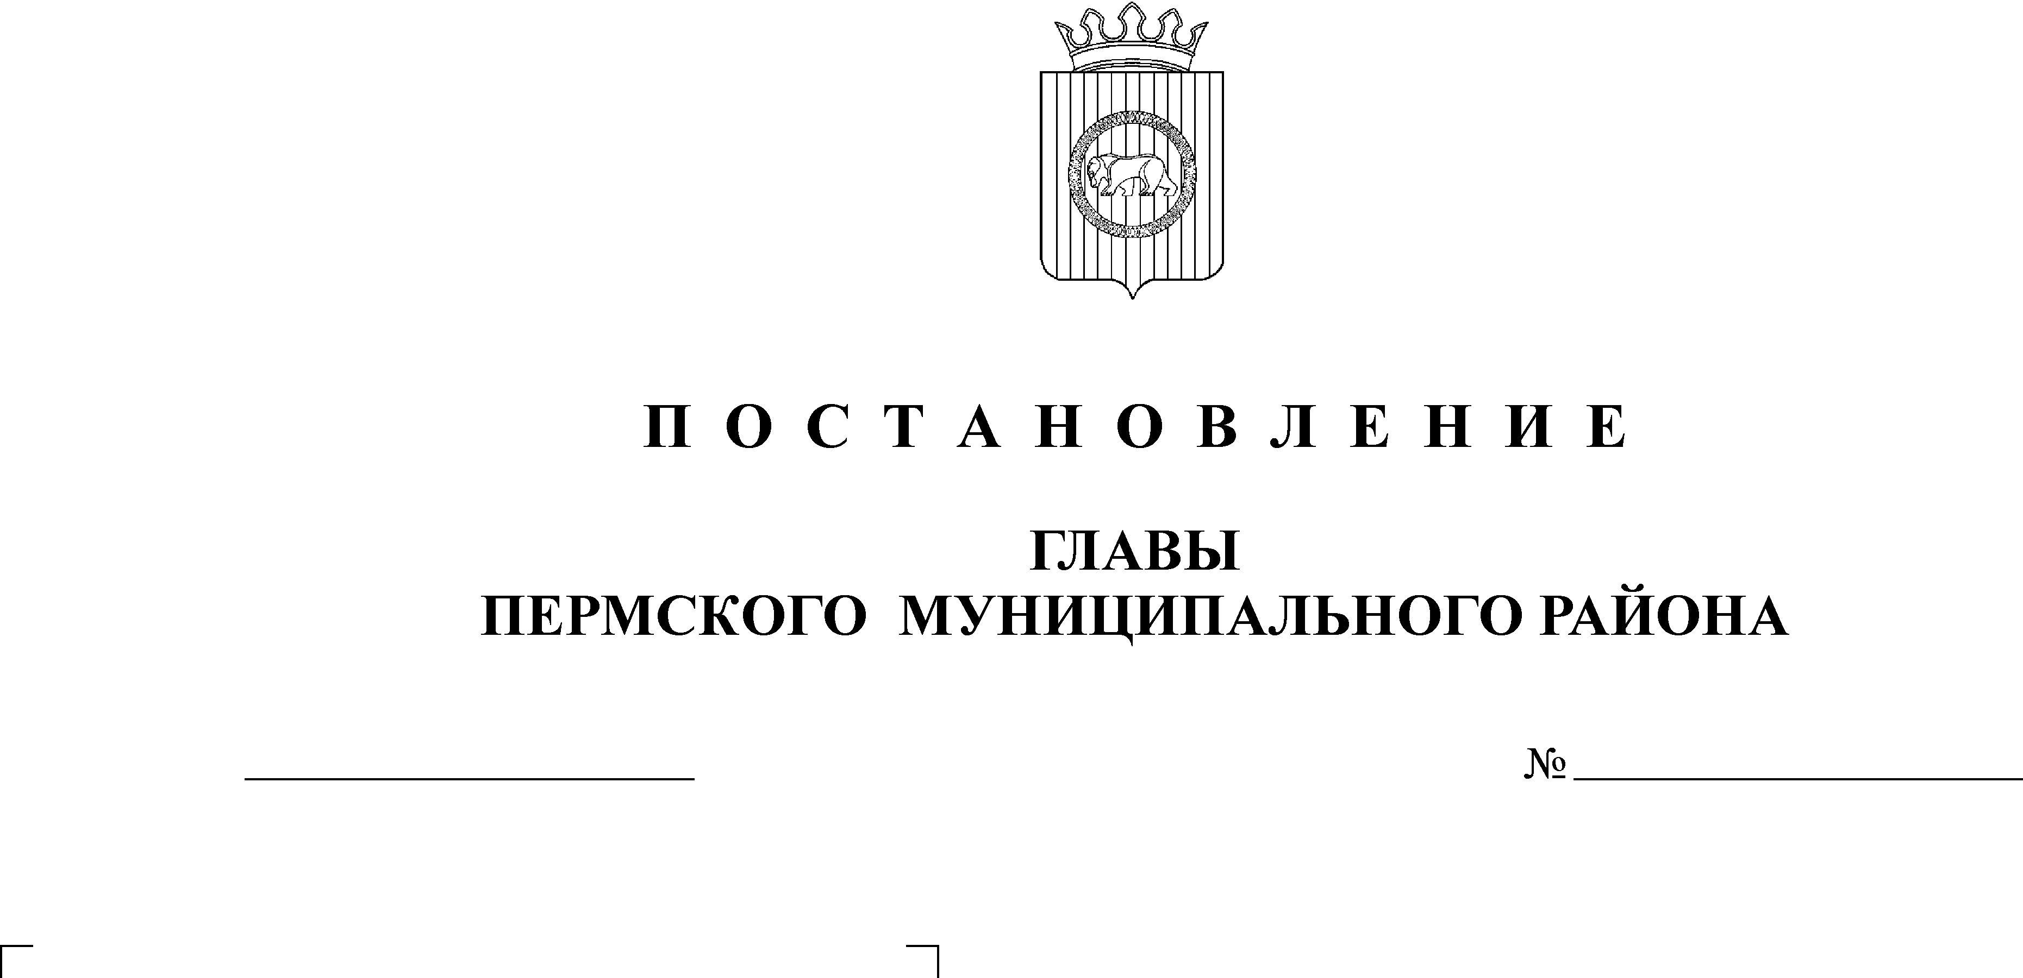
Об утверждении Порядка

АДМИНИСТРАЦИИ
УСТЬ-КАЧКИНСКОГО СЕЛЬСКОГО ПОСЕЛЕНИЯ
29.07.2014
213

исполнения решения о применении бюджетных мер принуждения

В соответствии с пунктом 4 статьи 306.2 Бюджетного кодекса Российской Федерации,

ПОСТАНОВЛЯЮ:

1. Утвердить прилагаемый Порядок исполнения решения о применении бюджетных мер принуждения согласно приложению.
2. Настоящее Постановление разместить на официальном сайте Усть-Качкинского сельского поселения.

И.о.главы поселения,
зам.главы администрации М.Н.Куртеева

Приложение
к постановлению администрации
Усть–Качкинского
сельского поселения
от 29.07.2014 № 213

ПОРЯДОК
ИСПОЛНЕНИЯ РЕШЕНИЯ О ПРИМЕНЕНИИ БЮДЖЕТНЫХ МЕР ПРИНУЖДЕНИЯ

1. Общие положения
1.1. Настоящий Порядок разработан в соответствии с главами 29 и 30 Бюджетного кодекса Российской Федерации и устанавливает порядок исполнения решения о применении бюджетных мер принуждения к главному распорядителю бюджетных средств, получателю бюджетных средств, главному администратору доходов бюджета, главному администратору источников финансирования дефицита бюджета (далее - участники бюджетного процесса), финансируемых из бюджета Усть-Качкинского сельского поселения (далее - бюджет поселения), совершившим бюджетное нарушение.
1.2. В Порядке применяются следующие понятия и термины:
1.2.1. бюджетные меры принуждения:
- бесспорное взыскание суммы средств, предоставленных из бюджета поселения;
- бесспорное взыскание суммы платы за пользование средствами, предоставленными из бюджета поселения;
- бесспорное взыскание пеней за несвоевременный возврат средств бюджета поселения;
- приостановление (сокращение) предоставления межбюджетных трансфертов (за исключением субвенций);
- передача уполномоченному по соответствующему бюджету части полномочий главного распорядителя, распорядителя и получателя бюджетных средств;
1.2.2. нецелевым использованием бюджетных средств признаются направление средств бюджета бюджетной системы Российской Федерации и оплата денежных обязательств в целях, не соответствующих полностью или частично целям, определенным решением о бюджете, сводной бюджетной росписью, бюджетной росписью, бюджетной сметой, договором (соглашением) либо иным документом, являющимся правовым основанием предоставления указанных средств;
1.2.3. под уведомлением о применении бюджетных мер принуждения в целях настоящего Порядка понимается документ, содержащий основания для применения предусмотренных Бюджетным Кодексом Российской Федерации бюджетных мер принуждения.
1.3. Бюджетная мера принуждения за совершение бюджетного нарушения применяется на основании уведомления о применении бюджетных мер принуждения органа муниципального финансового контроля.
1.4 Подготовка предложений и оформление в соответствии с настоящим Порядком документов для применения бюджетных мер принуждения к участникам бюджетного процесса, совершившим бюджетное нарушение, осуществляется в установленные настоящим Порядком сроки.
1.5. Поступившие уведомления о применении бюджетных мер принуждения к участникам бюджетного процесса, (далее - уведомления о применении бюджетных мер принуждения) регистрируются в журнале учета согласно приложению к настоящему Порядку.
1.6. Решение о применении к участникам бюджетного процесса бюджетных мер принуждения, предусмотренных главой 30 Бюджетного кодекса Российской Федерации, принимается нормативно правовыми актами органа местного самоуправления.
1.7. Бюджетные меры принуждения подлежат применению в течение 30 календарных дней после получения уведомления о применении бюджетных мер принуждения.

2. Порядок исполнения решения о применении бюджетной меры принуждения в виде приостановления (сокращения) предоставления межбюджетных трансфертов (за исключением субвенций)
2.1. Нарушение условий предоставления межбюджетных трансфертов влечет приостановление (сокращение) предоставления межбюджетных трансфертов (за исключением субвенций).
Приостановление предоставления межбюджетных трансфертов предполагает прекращение операций по перечислению межбюджетных трансфертов из бюджета поселения.
Сокращение предоставления межбюджетных трансфертов предполагает уменьшение бюджетных ассигнований, предусмотренных для предоставления межбюджетных трансфертов, допустившей нарушение условий предоставления межбюджетных трансфертов:
при формировании проекта решения о бюджете на очередной финансовый год и плановый период, - если в следующем финансовом году предусмотрены бюджетные ассигнования для предоставления межбюджетных трансфертов, по которым нарушены условия их предоставления;
при внесении изменений в утвержденные показатели сводной бюджетной росписи на текущий финансовый год, путем уменьшения бюджетных ассигнований, предусмотренных для предоставления других межбюджетных трансфертов, - если на следующий финансовый год бюджетные ассигнования для предоставления межбюджетных трансфертов, по которым нарушены условия их предоставления, не предусмотрены.
2.2. При поступлении уведомления о применении бюджетной меры принуждения в виде приостановления (сокращения) предоставления межбюджетных трансфертов (за исключением субвенций) издается нормативно правовой акт в срок не более пяти рабочих дней со дня получения уведомления.
Нормативно правовой акт должен содержать:
а) наименование администрации (финансового органа) Пермского муниципального района, в отношении которой применяется бюджетная мера принуждения в виде приостановления (сокращения) предоставления межбюджетных трансфертов;
б) состав нарушения (с указанием на конкретные положения нормативных правовых актов, которые были нарушены);
в) реквизиты документа, подтверждающего факт нарушения;
г) наименование главного распорядителя средств бюджета поселения, который осуществляет предоставление соответствующих межбюджетных трансфертов;
д) наименование и код бюджетной классификации расходов по соответствующим межбюджетным трансфертам.
е) сумма средств, подлежащая приостановлению (сокращению) предоставления межбюджетных трансфертов (за исключением субвенций);
ж) информацию о факте приостановления либо сокращения предоставления межбюджетных трансфертов (за исключением субвенций).
2.4. В случае сокращения предоставления межбюджетных трансфертов отдел, курирующий соответствующее направление расходов бюджета поселения, в течение трех рабочих дней со дня получения нормативно правового акта, осуществляет в установленном порядке уменьшение лимитов бюджетных обязательств по соответствующим межбюджетным трансфертам.
2.5. В случае принятия решения о сокращении предоставления межбюджетных трансфертов в объёме, превышающем остаток бюджетных ассигнований по межбюджетным трансфертам, предусмотренным в текущем финансовом году, сокращение предоставления межбюджетных трансфертов осуществляется в очередном финансовом году в объёме не произведённого в текущем году сокращения.

3. ЗАКЛЮЧИТЕЛЬНЫЕ ПОЛОЖЕНИЯ
3.1. Применение к участнику бюджетного процесса бюджетной меры принуждения не освобождает их должностных лиц при наличии соответствующих оснований от ответственности, предусмотренной законодательством Российской Федерации.
3.2. Наряду с применением к нарушителям бюджетного законодательства бюджетных мер принуждения применяются меры ответственности в случаях, предусмотренных законодательством Российской Федерации.

Приложение к Порядку

Журнал учета уведомлений

№, п/п | Наименование органа муниципального финансового контроля | Номер, дата поступления уведомления органа муниципального финансового контроля | Наименование участника бюджетного процесса совершившего бюджетное нарушение | Бюджетная мера принуждения | Сумма бюджетных нарушений | ответственный за применение бюджетных мер принуждения
1 | 2 | 3 | 4 | 5 | 6 | 7
ение к Порядку исполнения решения

